ESCOLA MUNICIPAL DE EDUCAÇÃO BÁSICA ALFREDO GOMES.
DIRETORA: IVÂNIA NORA.
ASSESSORA PEDAGÓGICA: SIMONE ANDRÉA CARL.
ASSESSORA TÉCNICA ADM.: TANIA N. DE ÁVILA.
PROFESSOR: JAQUELINE DEMARTINI
DISCIPLINA: LÍNGUA INGLESA
CATANDUVAS – SC
ANO 2020 - TURMA 4º ANO

Atividade de Inglês- 4º ano
Catanduvas, December 07th 2020

Today is Monday

REVIEW – REVISÃO

VERB TO BE – VERBO SER/ESTAR
AM – IS – ARE
Ligue a forma do verbo to be ao pronome correspondente e complete os espaços abaixo.
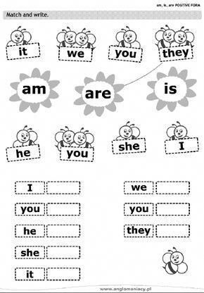
Complete as frases com o verbo to be – am, is ou are.

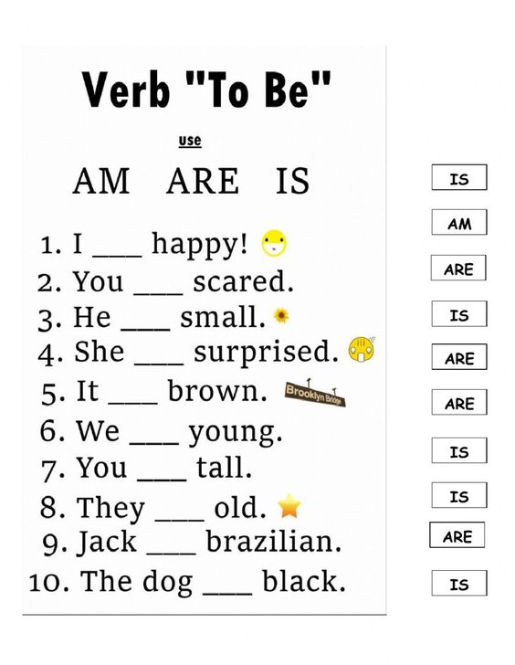

SCHOOL SUBJECTS – MATÉRIAS ESCOLARES

Escreva o nome das matérias escolares em Inglês.

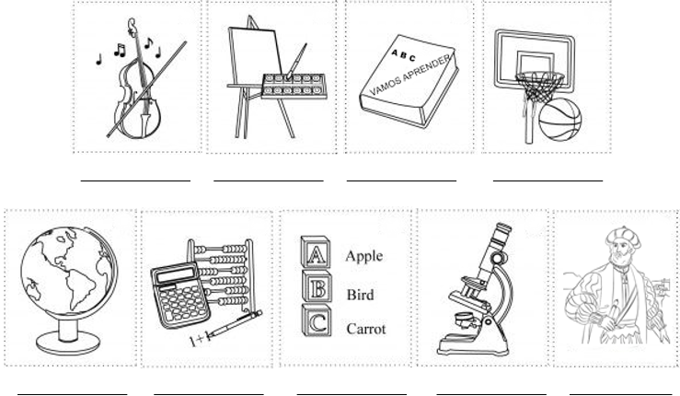
SPORTES – ESPORTES

Complete a cruzadinha com o nome de alguns esportes em Inglês.

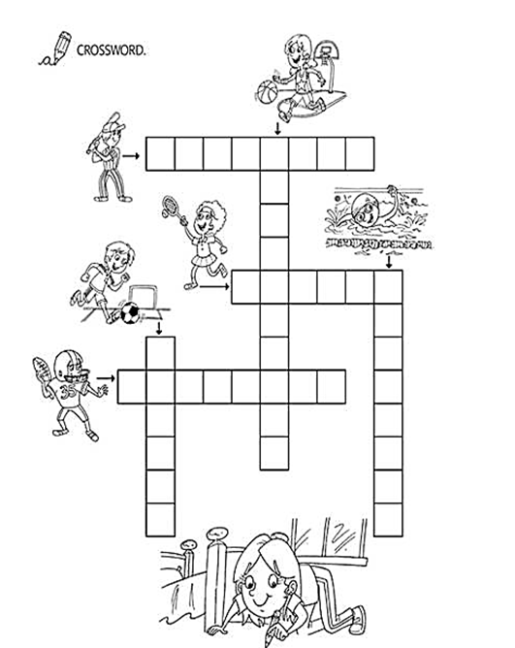
TENNIS BASKETBALL BASEBALL SOCCER SWIMMING
FOOTBALL
VOLLEYBALL
HANDBALL
GOLF
CYCLING
RUNNING

What is your favorite sport? ____________________________

